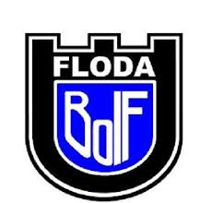

***De tio föräldrabuden***

1. Kom till träningen – ditt barn vill det.
2. Uppmuntra alla spelare i laget under matcher – inte bara ditt barn.
3. Uppmuntra i både med och motgång – ge inte onödig kritik utan var positiv och vägledande.
4. Respektera hur tränaren disponerar spelarna – försök ej påverka hen under match och sätt dig in i klubbens policy.
5. Se domaren som en vägledare – kritisera aldrig hen`s bedömning.
6. Uppmuntra ditt barn att delta – pressa/tvinga ej ditt barn.
7. Fråga om matchen var rolig, spännande – inte bara om vad resultat blev.
8. Se till att ditt barn har förnuftig utrustning – överdriv inte.
9. Respektera föreningens ungdomsarbete och policy. Kom på de årliga mötena där man resonerar om principer etc.

Du behöver inte andra förutsättningar för att delta i föreningens arbete än lust och engagemang.

10. Tänk på att det är ditt barn som spelar fotboll - det är inte DU.

***Floda BoIF P-14***